**Non’s - Eleven**

โดย

ณัฐชนนท์ ศิรมลพิวัฒน์รหัสนักศึกษา *1670700044* เลขที่10 Section 127B

ณัฐชนน อักษรชัย รหัสนักศึกษา *1670701109*เลขที่12 Section 127B

อาจารย์ผู้สอน

ผู้ช่วยศาสตราจารย์สิรินธร จียาศักดิ์

**หลักสูตรวิทยาศาสตรบัณฑิต**

**ภาคการศึกษาที่ 2 ปีการศึกษา 2567**

**ภาควิชา*วิทยาการคอมพิวเตอร์* คณะเทคโนโลยีสารสนเทศและนวัตกรรม**

**มหาวิทยาลัยกรุงเทพ**

**สารบัญ**

หน้า

บทที่

1. บทนำ 3

1.1 ชื่อโครงงาน 3

1.2 วัตถุประสงค์ของโครงงาน 3

1.3 ขอบเขตของโครงงาน 3

2. การทำงานของแอปพลิเคชันหรือโปรแกรม 4-5

2.1 ฟังก์ชัน login และ Register 4

2.2 ฟังก์ชันหน้าร้านค้า 4

2.3 ฟังก์ชันสรุปยอดรายการซื้อสินค้า 4

2.4 ฟังก์ชัน Wallet และ สะสมแต้ม 4

3. แผนภาพแสดงกระบวนการทำงานของเว็บไซต์ (Flowchart) 5

**บทที่ 1**

**บทนำ**

## ชื่อโครงงาน

Non’s – Eleven แอปพลิเคชันสำหรับซื้อขายสินค้า

## วัตถุประสงค์ของโครงงาน

1. เพื่อพัฒนาแอปพลิเคชันสำหรับจัดการข้อมูลการซื้อขายและข้อมูลลูกค้า
2. เพื่อฝึกทักษะกระบวนเขียนโปรแกรมด้วยภาษา Python ที่สามารถรองรับการทำงาน เช่นการสมัครสมาชิกใหม่ การอัพเดตเงินใน Wallet การคำนวณค่าสินค้าและเก็บแต้มไว้เพื่อลดหย่อนราคาสินค้า
   1. **ขอบเขตของโครงงาน**

แอปพลิเคชันการซื้อขายและข้อมูลลูกค้าสำหรับเว็บไซต์ โดยแบ่งออกเป็นฟังก์ชัน ดังนี้ ฟังก์ชัน login และ Register , ฟังก์ชันหน้าร้านค้า , ฟังก์ชันสรุปยอดรายการซื้อสินค้า , ฟังก์ชัน Wallet และ สะสมแต้ม

1. **ฟังก์ชัน login และ Register**

เป็นฟังก์ชันให้ผู้ซื้อ Login และ Register เพื่อเก็บข้อมูลของลูกค้า

* 1. ฟังก์ชัน Login

ดึงข้อมูล ลูกค้า ใน Database มาตรวจสอบเพื่อเข้าสู่ระบบแอพ

* 1. ฟังก์ชัน Register

ให้ลูกค้าลงทะเบียน ข้อมูลของผู้ใช้ เพื่อเก็บข้อมูลลง Database

1. **ฟังก์ชันหน้าร้านค้า**

เป็นฟังก์ชันเพื่อให้ลูกค้าเลือกซื้อสินค้า

2.1 ฟังก์ชันแสดงรายการสินค้า

ดึงข้อมูลรายการสินค้าและราคา จาก Database มาแสดงหน้าร้านค้า

2.2 ฟังก์ชันระบุรายการสินค้าที่ผู้ใช้เลือกซื้อ

ฟังก์ชันระบุจำนวนสินค้าที่ต้องการซื้อ

1. **ฟังก์ชันสรุปยอดรายการซื้อสินค้า**

เป็นฟังก์ชันสรุปยอดค่าใช้จ่ายของสินค้าที่ซื้อ และ คำนวณ แต้มที่ได้

1. **ฟังก์ชัน Wallet และ สะสมแต้ม**

เป็นฟังก์ชันระบุเงินของผู้ใช้ที่เติมเข้ามา และ เก็บสะสมแต้มจากการซื้อสินค้า

4.1 ฟังก์ชัน Wallet

ฟังก์ชันแสดงยอดเงิน การเติมเงิน และ การหักเงินจากการซื้อสินค้า

4.2 ฟังก์ชัน สะสมแต้ม

ฟังก์ชันเก็บสะสมแต้มจากการซื้อสินค้า เพื่อใช้ในการลดราคา

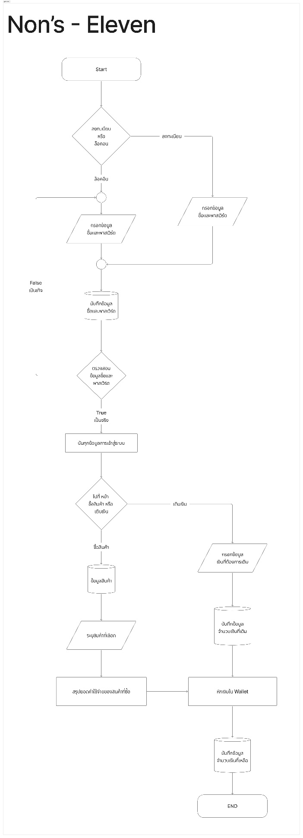**ตัวอย่าง Flowchart ของแอพพลิเคชัน Non’s - Eleven**